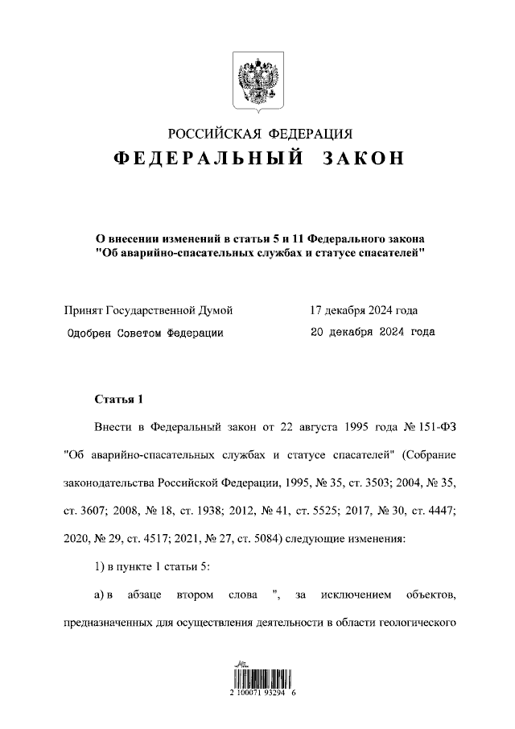

**Федеральный закон от 28.12.2024 № 524-ФЗ**

**«О внесении изменений в Федеральный закон от 22.08.1995 № 151-ФЗ «Об аварийно-спасательных службах и статусе спасателей»**

Правительство РФ будет регламентировать деятельность профессиональных аварийно-спасательных служб и формирований, занимающихся противофонтанными работами.

Определено, что порядок деятельности профессиональных аварийно-спасательных служб и профессиональных аварийно-спасательных формирований, выполняющих противофонтанные работы, требования   
к их составу и оснащенности и порядок расчета стоимости обслуживания объектов, на которых ведутся буровые работы при геологическом изучении недр, разведке и добыче углеводородного сырья (нефти, газа и газового конденсата), и объектов, используемых при их добыче, устанавливаются Правительством Российской Федерации с учетом специфики проведения аварийно-спасательных работ на указанных объектах.

Кроме того, уточнены понятия горноспасательных и противофонтанных работ, отнесенных к аварийно-спасательным работам.

Информация взята из открытых интернет-источников.